# Analysedocument Ontwikkelopdracht Pathé

## Sven Henderickx – S27

MoSCoW

Requirements Ticket Kopen [TK]

|  |  |  |  |
| --- | --- | --- | --- |
| **ID** | **Requirement** | **MoSCoW** | **Opmerkingen** |
| TK1 | Een gebruiker moet een ticket kunnen bestellen voor een voorstelling | M |  |
|  |  |  |  |

Requirements Films Informatie [FI]

|  |  |  |  |
| --- | --- | --- | --- |
| **ID** | **Requirement** | **MoSCoW** | **Opmerkingen** |
| FI1 | Gebruiker kan alle films inzien die de bioscoop vertoont of vertoond heeft | M |  |
| FI2 | Gebruiker kan specifieke informatie zien van een film | M |  |
| FI3 | Gebruiker kan informatie zien over een acteur | M |  |
| FI4 | Gebruiker kan reviews zien over de film | S |  |

Requirements Bioscoop Informatie [BI]

|  |  |  |  |
| --- | --- | --- | --- |
| **ID** | **Requirement** | **MoSCoW** | **Opmerkingen** |
| BI1 | Gebruiker kan alle bioscopen inzien die voorstellingen vertonen | M |  |
| BI2 | Gebruiker kan specifieke informatie zien over een bioscoop | M |  |
| BI3 | Gebruiker kan zalen en stoelen zien van een bioscoop | M |  |
|  |  |  |  |

Requirements Film Review [FR]

|  |  |  |  |
| --- | --- | --- | --- |
| **ID** | **Requirement** | **MoSCoW** | **Opmerkingen** |
| FR1 | Gebruiker kan een review plaatsen over een film | S |  |
|  |  |  |  |

Requirements Authenticatie [AU]

|  |  |  |  |
| --- | --- | --- | --- |
| ID | Requirement | MoSCoW | Opmerkingen |
| AU1 | Gebruiker kan een nieuw account aanmaken | M |  |
| AU2 | Gebruiker kan zich aanmelden met een bestaand account | M |  |
| AU2 | Gebruiker kan zich uitloggen met een bestaand account | S |  |

Use Cases

Authenticatie

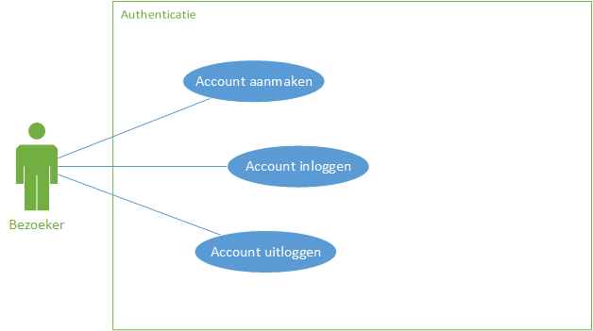

|  |  |
| --- | --- |
| Use case ID | U-AU1 |
| Req ID | AU1 |
| Naam | Account aanmaken |
| Samenvatting | De actor maakt een account aan. |
| Actor | Bezoeker |
| Aannames | De actor geeft geldige gegevens op en is op de registratie pagina. |
| Beschrijving | 1. De actor vult zijn e-mail, wachtwoord en persoonlijke gegevens in. 2. Het systeem controleert of het e-mail adres geldig is. [1] 3. De actor bevestigt zijn registratie. |
| Uitzonderingen | [1] De actor vult een foutief e-mail adres, het systeem geeft een melding dat zijn e-mail adres niet geldig is voor registratie. Actor wordt terug verwezen naar stap 1. |
| Resultaat | Actor is geregistreerd. |

|  |  |
| --- | --- |
| Use Case ID | U-AU2 |
| Req ID | AU2 |
| Naam | Inloggen gebruiker. |
| Samenvatting | Een actor logt in op het systeem. |
| Actor | Hulpbehoevende, Hulpverlener, Beheerder |
| Aannames | Actor beschikt over de correcte gegevens. |
| Beschrijving | 1. De actor vult zijn inloggegevens in. 2. Het systeem controleert of de gegevens kloppen |
| AUitzonderingen | [1] De actor vult foutief de gegevens in, het systeem geeft een melding weer dat zijn gebruikersnaam en/of wachtwoord niet klopt. Actor wordt terug verwezen naar stap 1. |
| Resultaat | Actor is ingelogd op het systeem. |

|  |  |
| --- | --- |
| Use Case ID | U-AU3 |
| Req ID | AU3 |
| Naam | Uitloggen gebruiker |
| Samenvatting | Een actor logt uit van het systeem. |
| Actor | Hulpbehoevende, Hulpverlener, Beheerder |
| Aannames | Actor is ingelogd |
| Beschrijving | 1. De actor drukt op de knop uitloggen. 2. Systeem logt de gebruiker uit. |
| Uitzonderingen | - |
| Resultaat | Actor is uitgelogd van het systeem. |

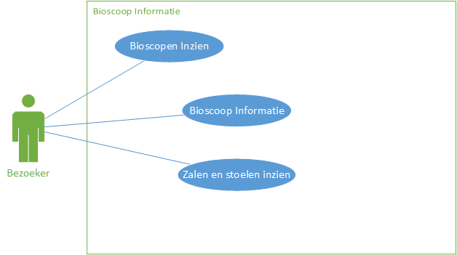

|  |  |
| --- | --- |
| Use case ID | U-BI1 |
| Req ID | BI1 |
| Naam | Bioscopen inzien |
| Samenvatting | De actor ziet een lijst van bioscopen |
| Actor | Bezoeker |
| Aannames |  |
| Beschrijving | 1. De actor gaat naar de juiste webpagina. 2. Hij krijgt een lijst te zien van alle bioscopen |
| Uitzonderingen |  |
| Resultaat | De actor ziet een lijst van alle bioscopen |

|  |  |
| --- | --- |
| Use case ID | U-BI2 |
| Req ID | BI2 |
| Naam | Bioscoop Informatie |
| Samenvatting | De actor krijgt informatie te zien over de bioscoop |
| Actor | Bezoeker |
| Aannames | De actor is in de lijst van bioscopen |
| Beschrijving | 1. De actor kiest een bioscoop uit in de lijst van bioscopen 2. Hij krijgt nu een nieuwe pagina met alle informatie over de bioscoop |
| Uitzonderingen |  |
| Resultaat | De actor ziet de informatie over de bioscoop |

|  |  |
| --- | --- |
| Use case ID | U-BI3 |
| Req ID | BI3 |
| Naam | Zaal en stoelen inzien |
| Samenvatting | De actor ziet de zaal en stoelen |
| Actor | Bezoeker |
| Aannames | De actor is in de lijst van bioscopen |
| Beschrijving | 1. Zie BI2 |
| Uitzonderingen |  |
| Resultaat | De actor ziet de zaal en stoelen |

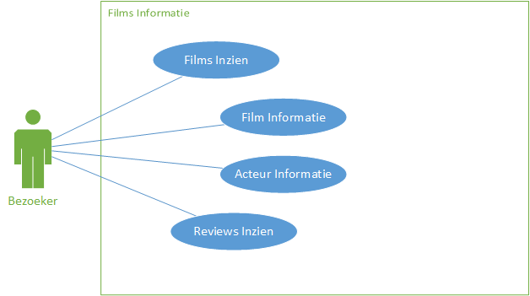

|  |  |
| --- | --- |
| Use case ID | U-FI1 |
| Req ID | FI1 |
| Naam | Films inzien |
| Samenvatting | De actor krijgt een lijst te zien over de films |
| Actor | Bezoeker |
| Aannames |  |
| Beschrijving | 1. De actor gaat naar de films pagina 2. De actor krijgt een lijst te zien van alle films |
| Uitzonderingen |  |
| Resultaat | De actor ziet een overzicht van alle films |

|  |  |
| --- | --- |
| Use case ID | U-FI2 |
| Req ID | FI2 |
| Naam | Film Informatie |
| Samenvatting | De actor krijgt informatie te zien over de Film |
| Actor | Bezoeker |
| Aannames | De actor is in de lijst van films |
| Beschrijving | 1. De actor kiest een film uit in de lijst van films 2. Hij krijgt nu een nieuwe pagina met alle informatie over de film |
| Uitzonderingen |  |
| Resultaat | De actor ziet de informatie over de film |

|  |  |
| --- | --- |
| Use case ID | U-FI3 |
| Req ID | FI3 |
| Naam | Acteur Informatie |
| Samenvatting | De actor ziet informatie over een actor |
| Actor | Bezoeker |
| Aannames | De actor is in de informatie over een film |
| Beschrijving | 1. De actor kiest een acteur uit de acteurs van een film 2. De actor ziet informatie over de acteur die is gekozen |
| Uitzonderingen |  |
| Resultaat | De actor ziet de informatie over de acteur |

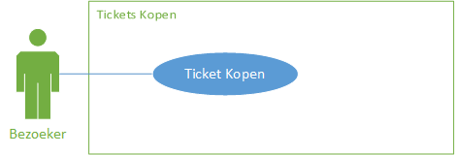

|  |  |
| --- | --- |
| Use case ID | U-TK1 |
| Req ID | TK1 |
| Naam | Ticket kopen |
| Samenvatting | De actor besteld een ticket voor een voorstelling |
| Actor | Bezoeker |
| Aannames | De actor is in de lijst van bioscopen |
| Beschrijving | 1. De actor kiest een bioscoop uit in de lijst van bioscopen waar hij een voorstelling wil zien 2. Hij ziet hier en lijst van alle voorstellingen 3. Hij kiest een voorstelling uit die hij graag wil zien 4. Hij kiest het type ticket 5. En kiest een beschikbare stoel uit 6. Hij ziet nu welke stoel hij heeft gereserveerd |
| Uitzonderingen |  |
| Resultaat | De actor heeft een ticket besteld voor een voorstelling |

**Inhoudsopgave**

1. Inleiding

1.1 Doel van dit document

1.2 Aanleiding

1.3 Aanpak

1.4 Acceptatiecriteria

1.5 Omgeving en uitvoering

2. Functionele Requirements en dekking door Test Cases

2.1 Functionele Requirements

2.2 Testmatrix

3. Testcases applicatie

4. Conclusie

# Inleiding

## Doel van dit document

Dit acceptatietestrapport verschaft een meetbare basis voor de acceptatie van de “Ict4events”-applicatie. Het bevat een lijst met meetbare acceptatiecriteria die invulling geven aan de functionele eisen uit het User Requirements Specification (URS-)document. Voor elke testcase wordt gekeken of de functionele werking hiervan voldoet aan de gestelde functionele eisen uit het URS. Hieruit zal blijken of de gemaakte applicatie voldoet aan de gestelde eisen.

## Aanleiding

Dit rapport is opgesteld opdat de opdrachtgever in één oogopslag kan zien of de opgeleverde applicatie voldoet aan de gestelde eisen.

## Aanpak

Voor elke testcase is er een stappenplan geformuleerd. Elke stap in dit plan wordt in de applicatie uitgevoerd, getest op functionele correctheid en het resultaat wordt vastgelegd. Per testcase worden de bevindingen genoteerd en vervolgens wordt een score toegekend die een waarde kan hebben van:

* FAILED: niet werkend of niet aanwezig;
* PASSED: correct werkend.

## Acceptatiecriteria

De acceptatietest keurt de applicatie goed als aan alle van de onderstaande gelden:

* De testgevallen die gerelateerd zijn aan requirements met MoSCoW criteria M (Must Have) hebben status PASSED en
* De testgevallen die gerelateerd zijn aan requirements met MoSCoW criteria S (Should Have) hebben, indien ze zijn geïmplementeerd, status PASSED en
* De testgevallen die gerelateerd zijn aan requirements met MoSCoW criteria C (Could Have) hebben, indien ze zijn geïmplementeerd, status PASSED en
* Alle testcases zijn uitgevoerd.

## Omgeving en uitvoering

De testcases worden op een Windows10 computer in het programma Visual Studio 2013 uitgevoerd. De test is uitgevoerd en gedocumenteerd door Sven Henderickx met behulp van versie 1.0 van de applicatie.

# Functionele Requirements en dekking door Test Cases

## Functionele Requirements

De functionele requirements uit het analysedocument staan volledigheidshalve in deze paragraaf.

Requirements Ticket Kopen [TK]

|  |  |  |  |
| --- | --- | --- | --- |
| **ID** | **Requirement** | **MoSCoW** | **Opmerkingen** |
| TK1 | Een gebruiker moet een ticket kunnen bestellen voor een voorstelling | M |  |
|  |  |  |  |

Requirements Films Informatie [FI]

|  |  |  |  |
| --- | --- | --- | --- |
| **ID** | **Requirement** | **MoSCoW** | **Opmerkingen** |
| FI1 | Gebruiker kan alle films inzien die de bioscoop vertoont of vertoond heeft | M |  |
| FI2 | Gebruiker kan specifieke informatie zien van een film | M |  |
| FI3 | Gebruiker kan informatie zien over een acteur | M |  |
| FI4 | Gebruiker kan reviews zien over de film | S |  |

Requirements Bioscoop Informatie [BI]

|  |  |  |  |
| --- | --- | --- | --- |
| **ID** | **Requirement** | **MoSCoW** | **Opmerkingen** |
| BI1 | Gebruiker kan alle bioscopen inzien die voorstellingen vertonen | M |  |
| BI2 | Gebruiker kan specifieke informatie zien over een bioscoop | M |  |
| BI3 | Gebruiker kan zalen en stoelen zien van een bioscoop | M |  |
|  |  |  |  |

Requirements Film Review [FR]

|  |  |  |  |
| --- | --- | --- | --- |
| **ID** | **Requirement** | **MoSCoW** | **Opmerkingen** |
| FR1 | Gebruiker kan een review plaatsen over een film | S |  |
|  |  |  |  |

Requirements Authenticatie [AU]

|  |  |  |  |
| --- | --- | --- | --- |
| ID | Requirement | MoSCoW | Opmerkingen |
| AU1 | Gebruiker kan een nieuw account aanmaken | M |  |
| AU2 | Gebruiker kan zich aanmelden met een bestaand account | M |  |
| AU3 | Gebruiker kan zich uitloggen met een bestaand account | S |  |

|  |  |  |  |  |
| --- | --- | --- | --- | --- |
| Testcase identificatie | Beschrijving van uit te voeren stappen | Verwachte resultaat | Geobserveerde resultaat | Resultaat van testcase |
| T_FI_1_01 | Gebruiker gaat naar het filmoverzicht | De gebruiker krijgt een lijst te zien van alle films | De gebruiker krijgt een lijst te zien van alle films | PASSED |
| T_FI_2_01 | De gebruiker gaat naar de informatie over een film | De gebruiker krijgt alle informatie te zien over de gekozen film. | De gebruiker ziet alle informatie over de film die hij heeft gekozen | PASSED |
| T_FI_3_01 | De gebruiker kiest een acteur van een film | De gebruiker ziet informatie over de gekozen acteur | De gebruiker ziet informatie over de gekozen acteur | PASSED |
| T_TK_1_01 | De gebruiker kiest een voorstelling en besteld een ticket | De gebruiker koopt een ticket voor de gekozen voorstelling | De gebruiker koopt een ticket voor de gekozen voorstelling | PASSED |
| T_BI_1_01 | Gebruiker gaat naar bioscopen pagina | De gebruiker ziet een lijst van alle bioscopen | De gebruiker ziet een lijst van alle bioscopen | PASSED |
| T_BI_2_01 | Gebruiker kiest een bioscoop uit in de lijst van bioscopen | De gebruiker ziet nu informatie over de gekozen bioscoop | De gebruiker ziet de informatie over de gekozen bioscoop | PASSED |
| T_BI_3_01 | Gebruiker kiest een bioscoop uit in de lijst van bioscopen | De gebruiker ziet informatie over de zaal en stoelen | De gebruiker ziet informatie staan over de zaal en stoelen | PASSED |
| T_FR_1_01 | De gebruiker logt in en plaatst een review over een film | De gebruiker ziet zijn geplaatste review staan |  | FAILED |
| T_AU_1_01 | De gebruiker maakt een nieuw account aan bij registreren | De gebruiker kan zich aanmelden met zijn nieuwe account |  | FAILED |
| T_AU_2_01 | De gebruiker meld zich aan met een bestaand account zijn inloggegevens | De gebruiker is nu ingelogd |  | FAILED |
| T_AU_3_01 | De gebruiker kan zich uitloggen met zijn ingelogde account | De gebruiker is niet meer ingelogd |  | FAILED |

## Conclusie

Ik mis wat functionaliteit qua Account, maar ik heb gekozen om deze niet te implementeren over de andere functionaliteit. De functionaliteit van de andere must is voor de website van Pathe veel belangrijker. Ik probeerde de basisfunctionaliteit zo goed mogelijk vast te leggen voor mijn eigen website. En het plaatsen van reviews door een account is niet een belangrijke feature.